Муниципальное бюджетное учреждение
дополнительного образования города Новосибирска
«Детская школа искусств «Весна»

Педагогический проект

Скопинская керамика как средство развития детей и сохранения народных традиций
Автор проекта:
Букина Галина Васильевна,
педагог дополнительного образования
высшей квалификационной категории, почётный работник общего образования

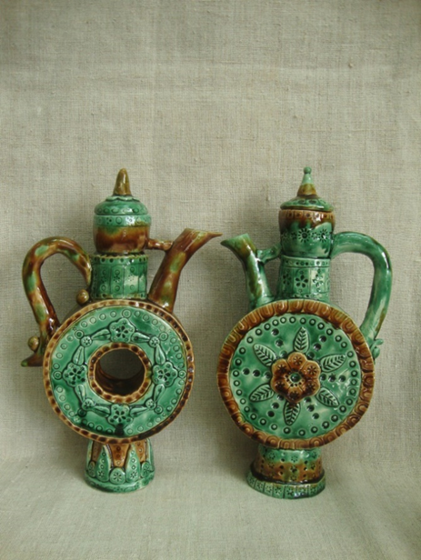

Новосибирск, 2023
- Актуальность
Педагогический проект разработан с учётом Федерального закона от 29.12.12. №273-ФЗ «Об образовании в Российской Федерации» (ред. от 04.08.2023), а также с учётом программы развития воспитания Новосибирской области на 2019-2024 годы «Воспитание гражданина России – патриота Новосибирской области». Проект был реализован на отделении декоративно-прикладного искусства детской школы искусств «Весна» и посвящен Году культурного наследия народов России.
В средствах массовой информации и на уровне правительства Российской Федерации всё чаще поднимается тема сохранения культурного наследия народов России. На федеральном канале «РОССИЯ-КУЛЬТУРА» идёт демонстрация фильмов о народных промыслах России, в том числе и о скопинской керамике. Проводятся выставки в художественных музеях, где представлены уникальные предметы мелкой пластики, посуды, декоративные изделия, произведения искусств. Средством развития детей выбрано декоративно-прикладное искусство, что с одной стороны является условием сохранения народной культуры, а с другой, учитывает близость народного искусства психологическим особенностям детей.
Народное искусство – своеобразный катализатор детского изобразительного творчества. В народном искусстве собран традиционный художественный опыт поколений. Произведения народного и декоративно-прикладного искусства способствуют формированию и развитию художественного вкуса, эстетического идеала, творческих начал личности.
Проблема приобщения детей к основам русской традиционной культуры становится в настоящее время все более актуальной. Неоспоримым фактом сегодня является и то, что только знание своей родной культуры, ее истоков и истории, способно дать основу и опору для эстетического и духовного развития подрастающего поколения. Необходимо отметить благотворное и гармонизирующее влияние на ребенка любой традиционной культуры. Поэтому, большой интерес проявляется к русской традиционной культуре педагогами системы дополнительного образования.
В процессе знакомства детей с народным промыслом Скопинская керамика в практической творческой деятельности, был обнаружен возросший интерес детей к этой теме. Заинтересованность детей и актуальность данной темы в современных условиях стали предпосылками для создания педагогического проекта «Скопинская керамика как средство развития детей и сохранения народных традиций». В основе создания педагогического проекта, заложена идея внедрения народных промыслов в образовательный процесс в системе дополнительного образования на занятиях по декоративно-прикладному творчеству.
Проект разработан в рамках авторской дополнительной образовательной программы «Творческое развитие личности ребёнка через познание основ декоративно-прикладного искусства», созданной педагогами Г.В. Букиной и Ю.В. Букиной. Проект «Скопинская керамика как средство развития детей и сохранения традиций» был реализован в течение 2021-2022 и 2022-2023 учебных годов. Для каждого года обучения определена тематика, выбран размер и форма работ с последующим усложнением. Работы, наших обучающихся, представленные на выставках Международного Сибирского Фестиваля керамики в Новосибирском государственном художественном музее, вызвали большой интерес у педагогического сообщества, организаторов фестиваля и посетителей выставки. Это и стало стимулом для продолжения работы над проектом. Высокая результативность и актуальность данного проекта определила условия и целесообразность продолжения работы над ним и в этом учебном году.
Педагогический проект «Скопинская керамика как средство развития детей и сохранения традиций» предусматривает развитие творческих способностей обучающихся через глубокое осмысление и освоение социально – исторического опыта, своеобразия скопинской керамики в процессе создания художественных образов на занятиях по декоративно-прикладному искусству.
Исходя из особенностей и разнообразия скопинской керамики, была определена тематика: «Скопинские львы», «Птица скопа», «Скопинские сосуды», «Предметы мелкой пластики», которая нашла своё отражение в блоках проекта. Всё что, вызывает большой эмоциональный отклик у детей, способствует активизации к творческой деятельности. Немаловажную роль в процессе творческой деятельности играют интегративные формы взаимодействия поэзии и музыки, что очень актуально на занятиях в дополнительном образовании. Это способствует созданию творческой атмосферы на занятиях, созданию более выразительных художественных образов. А видеофильмы, книги, электронно-дидактические пособия расширяют кругозор и объём знаний о народном промысле «Скопинская керамика».
В настоящее время у детей заметно возрос интерес к керамике, а также к новым материалам для её декорирования, которые предоставляют обучающимся широкие возможности для творческих поисков и реализации замысла. Этому способствуют детские творческие конкурсы и фестивали где наши обучающиеся были участниками и неоднократными победителями. Они вносят свой вклад в популяризацию керамического искусства и небывалого интереса к нему.
В Новосибирском государственном художественном музее проходила выставка работ мастеров скопинской керамики, которую мы с детьми посетили. Наглядные образы скопинской керамики вызвали у детей эмоциональный отклик, который способствует мотивации детей к творческой практической деятельности.
Реализация данного проекта предусматривает освоение теоретических знаний о скопинской керамике и практическую творческую деятельность, в процессе реализации замысла и создания художественного образа.
Актуальность данного проекта, в том, что возросший интерес к керамическому искусству и повышение личной заинтересованности обучающихся к освоению теоретических знаний и творческой практической деятельности, будет способствовать творческому развитию личности.
Новизной данного проекта является разработка авторских технологий по лепке из пласта объёмных изделий, освоение новых способов декорирования творческих работ (налепы, орнамент, глазурование) и их практическое применение в процессе решения творческих задач.
Особенность данного проекта прослеживается в повышении творческой активности обучающихся и их родителей, что способствует развитию совместного творчества, освоению нового, возрождению и сохранению традиций. Совместная деятельность под чутким педагогическим руководством способствует формированию устойчивого интереса к деятельности и развитию творческой личности.
Освоение теоретических знаний и наглядность оказывают влияние на формирование индивидуальности обучающихся и проявление её в творческих работах. В процессе творческой деятельности дети имеют возможность самовыражения, избавления от проблем, повышения своего социального статуса. Данный проект предусматривает участие в выставках-конкурсах, городского, областного, регионального и международного масштаба.

II. Цель и задачи проекта
Цель проекта – развить творческое воображение детей младшего и среднего школьного возраста через освоение этнокультурных традиций скопинской керамики в процессе создания художественных образов на занятиях по декоративно – прикладному творчеству.
Задачи проекта:
Предметные:
- познакомить детей с историей промысла и характерными особенностями скопинской керамики;
- освоить авторскую технологию последовательности создания объёмных керамических изделий;
- формировать умение использовать основные и дополнительные приемы
- лепки в процессе творческой деятельности; освоить основные этапы лепки скопинского льва и предметов мелкой пластики; формировать навыки лепки птицы скопы;
- освоить основные этапы комбинированной лепки сосудов; освоить характерные особенности орнамента для декорирования сосудов; освоить основные этапы декорирования керамики; формировать навыки работы с различными материалами и инструментами: глина, скалка, формы, кисти, стеки, ножи, предметы для нанесения фактуры, глазури; формировать умение воплощать свой замысел в практической деятельности.

Личностные:
- формировать бережное отношение к культурно-историческому наследию, к народным художественным традициям;
- воспитывать аккуратность и бережное отношение к художественным материалам, инструментам, книгам;
- воспитывать уважительное отношение к своему и чужому труду;
- формировать трудолюбие, целеустремлённость, самостоятельность, ответственность;
- формировать национальное самосознание;
- развить творческое воображение и фантазию обучающихся; - развить зрительное восприятие формы, чувства цвета;
- развить координацию движения и мелкую моторику в процессе лепки;
- развить эстетический вкус и художественные потребности;
- формировать коммуникативный опыт преодоления возможных барьеров общения со сверстниками и взрослыми.
Метапредметные:
- развивать пространственное мышление, логику;
- формировать умение ставить перед собой творческую задачу и практически её решать;
- формировать критическое мышление и адекватную оценку своих учебных действий.
Здоровьесберегающие:
- формировать навыки безопасной работы с режущими и колющими инструментами;
- формировать у обучающихся навыки бережного отношения к своему здоровью и здоровью окружающих.
III. Этапы реализации проекта
I этап: ознакомительно-диагностический (сентябрь 2021-2022г.), (сентябрь 2022-2023г.) Анализ и оценка исходных данных обучающихся проектной группы. Организация первоначального диагностического этапа проекта.
II этап: практический (октябрь 2021 – апрель 2022 года), (октябрь 2022 – апрель 2023 года). Осуществление формирующего этапа развития творческого воображения обучающихся. Определение эффективности форм и методов практической творческой деятельности. Корректировка условий, обеспечивающих развитие творческих навыков и умений обучающихся.
III этап: обобщающий (май 2022 - май 2023г.). Систематизация, анализ и обобщение результатов обучения. Определение перспективных задач на дальнейшую педагогическую деятельность.
Реализация проекта на всех этапах была направлена на создание условий, способствующих достижению цели:
1. Развитие творческого воображения детей отделения декоративно-прикладного искусства. Использование игровых приемов с целью активизации обучающихся к творческой деятельности и анализа работ. Широкое использование разнообразных форм интеграции в творческой и познавательной деятельности обучающихся.
2. Эффективность процесса обучения обеспечивалась за счет создания развивающей среды, где непременным условием являлись: личностно-ориентированный, индивидуальный и творческий подходы.
3. Главные принципы дидактики в педагогической деятельности: воспитывающего обучения, развивающего обучения, научности, наглядности, целостности и единства процесса обучения, системности и последовательности обучения, доступности, прочного владения, сознательности и активности, индивидуального подхода, положительного эмоционального фона.
4. Результаты обучения отслеживались через учебные занятия, итоговые контрольные мероприятия, диагностику, а также через выставки и участие в конкурсах изобразительного и декоративно-прикладного творчества.

IV. Ресурсное обеспечение

Материально-техническое обеспечение: компьютер, телевизор с большим экраном, сканер, ксерокс, магнитофон, видеокамера, фотоаппарат, муфельная печь.
Для получения желаемых результатов очень важно материально-техническое оснащение учебного процесса. Занятия проводились в специально оборудованном кабинете. Творческая мастерская оснащена столами, стульями, полками, стеллажами, шкафами, инструментами и материалами. Помещение для занятий просторное, светлое, с естественным доступом воздуха и света, отвечающее санитарно-гигиеническим нормам. Оно легко проветривается и оснащено приточно-вытяжной вентиляцией. В качестве вечернего освещения используются люминесцентные лампами белого света, создающие бестеневое освещение, близкое к естественному.
Для обжига изделий используется муфельная печь с рабочей камерой 40х40см. Она установлена в подсобном помещении и оснащена вытяжной вентиляцией. Там и находятся стеллажи для сушки готовых работ. Инструменты: стеки различных видов, кисти для шликера, кисти для ангобов и глазури, кисти для росписи, инструменты и материалы для нанесения фактуры, дощечки для лепки, скалки, баночки и чашки для воды, палитра для смешивания ангобов.
Материалы: глина, цветные пигменты для глины, тряпочка, салфетки тканевые для глины, шликер, цветные ангобы, цветные глазури, полотенце для рук, тазы и вёдра, бумага для эскизов А-4, карандаши.
Кадровое обеспечение: для реализации проекта необходим педагог, владеющий теоретическими, технологическими знаниями по теме «Скопинская керамика» и практическими навыками лепки. В творческой практической деятельности залогом успеха является процесс сотворчества. На занятиях важен эмоциональный подъем, который в первую очередь исходит от педагога.
Большое значение имеют личностные положительные качества педагога: отзывчивость, пунктуальность, целеустремленность, аккуратность, ответственность, активность. Чувство меры, гармоничность всех частей занятия, уместность каждой фразы и интонации – вот те главные требования, которые предъявляются педагогу во время занятия.
Для педагога необходимо постоянное самосовершенствование: повышение профессионализма, участие в различных конкурсах, семинарах, мастер-классах, выставках.
Повышение профессионализма на курсах повышения квалификации и семинарах-практикумах, самообразование, активное участие в мастер-классах, конкурсах и выставках педагогического мастерства будет способствовать повышению статуса педагога и успешной реализации проекта. Такая гражданская педагогическая позиция формирует в личности ребенка гордость за историческое культурное наследие страны, родного края и стремление хранить, почитать и развивать культуру своего народа.
Информационное обеспечение: электронно-дидактические пособия, звукозаписи, видеофильмы, учебные фильмы.
Фильм «Пряничный домик». Затейники из Скопина/Телеканал Культура Телеканал «РОССИЯ-КУЛЬТУРА». Государственный российский дом народного творчества. Цикл документальных программ, который открывает зрителям мир российских этнографических ценностей, рассказывает о традиционных народных искусствах и ремеслах, их особенностях, специфике каждого мастерства, исконных и современных чертах, которые позволяют народному творчеству быть феноменом искусства.
Фильм «Песни гончарного круга: о скопинской керамике». Фильм из цикла «Предания старины глубокой». Рассказывает заведующая библиотекой-филиалом Таисия Зикеева. Канал библиотеки-филиала №3 Централизованной системы детских библиотек города Рязани.
Иллюстративный материал. Большую роль в освоении как теоретической, так и практической части проекта, играет использование наглядности альбомы, книги, технологические карты-схемы, работы выпускников творческой лаборатории «Радуга» ДШИ «Весна», альбомы с иллюстрациями скопинской керамики, фотографии скопинской керамики. Схемы последовательности выполнения операций. Их используют в качестве иллюстраций при объяснении материала и как инструкции. На занятиях широко применяют образцы, выполненные руководителем студии или обучающимися.

V. Содержание проекта
В проектную группу входят дети младшего и среднего школьного возраста от 9 до 11 лет. Содержание проекта подбирается в соответствии с возрастными особенностями детей, структурируется по годам обучения и направлено на развитие творческого воображения. Проект реализуется в группах 4 и 5 годов обучения. У детей продолжается развитие внимания, восприятия, памяти, мышления и воображения. Активизация функции воображения способствует преобразованию воссоздающего воображения, в творческое с максимальными элементами новизны и оригинальности.
Реализация проекта осуществлялась поэтапно путём освоения теоретических знаний и практической творческой деятельности блоков данного проекта.
Блок 1. Скопинские львы;
Блок 2. Птица Скопа;
Блок 3. Скопинские сосуды
Блок 4. Предметы мелкой пластики (творческие работы)
Освоение содержания проекта происходит поэтапно путём теоретических и практических занятий. Можно выделить основные этапы работы:
- Эмоциональное восприятие окружающего мира (наблюдение, музыка);
- Подготовка глины и раскатывание пласта;
- Вырезывание нужной формы из пласта (d12см., d14см d15см d 16);
- Перенесение на глину необходимых контуров в соответствии с эскизом;
- Лепка деталей работы, создание выразительного образа;
- Лепка творческих работ с использованием авторских технологий;
- Нанесение фактуры и элементов орнамента на созданные творческие работы;
- Сушка выполненной работы;
- Утильный обжиг при температуре 850 градусов;
- Остывание работ в печи до комнатной температуры;
- Нанесение глазури на работу кистью №20, сушка работы;
- Высокотемпературный обжиг – 1050 градусов;
- Остывание работ в печи до полного охлаждения.
- Оформление готовой работы и подготовка к выставке.
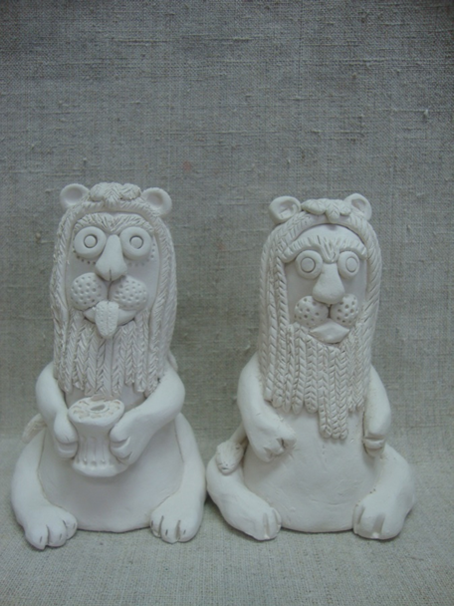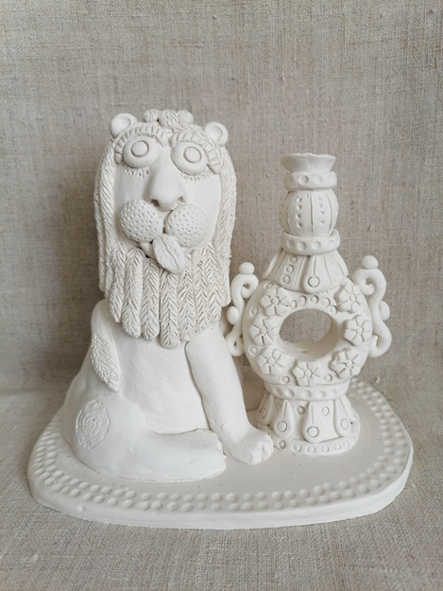
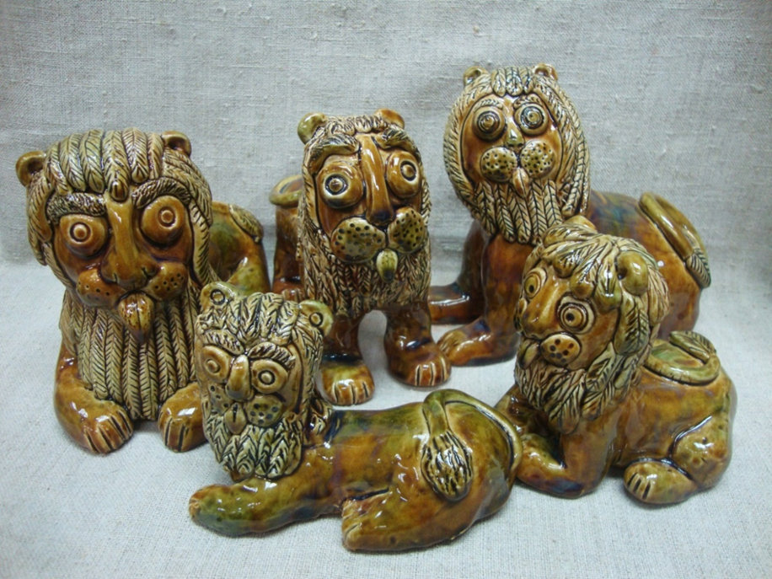
VI. Методическое обеспечение проекта
При подборе содержания проекта опираюсь на возрастные особенности обучающихся, их познавательную активность, закономерности обучения, воспитания и развития, свой творческий и профессиональный опыт. Учитывая индивидуальные и возрастные особенности каждого ребёнка, предъявляемый детям материал ориентирован на зону ближайшего развития ребёнка; уровень приобретённых знаний, умений, навыков; опыт креативной и репродуктивной деятельности; опыт эмоционального отношения к миру; принципы дидактики. Предъявляемый обучающимся материал основывается на принципах дидактики – доступность, возможность достижения результата, ситуация успешности для каждого отдельно взятого ребёнка. Проведение занятий по замыслу и теме, заданной педагогом, даёт возможность закрепить умения и навыки работы с различными материалами и обнаружить у детей собственные креативные способности, которые необходимо развивать. Использование таких способов организации учебно-познавательной деятельности, как наблюдение, объяснение, показ способов лепки, упражнения, творческие задания, игровые приёмы, анализ работ обучающихся, викторины, способствуют успешному выполнению заданий и достижению ситуации успеха.
Мотивация учебно-познавательной деятельности осуществляется с помощью игровых приёмов. Активно используются игровые приёмы с моментом ролевого поведения, проблемной ситуации, что способствует повышению их творческой активности, решению учебных и воспитательных задач, достижению успеха и соответственно формированию интереса к данному виду практической деятельности. Хорошей мотивацией для детей могут быть разные тематические конкурсы, изготовление сувениров, подарков. Когда деятельность обучающихся мотивирована, то они осознанно включаются в творческий процесс и легко справляются с поставленными задачами.
Организация учебно-познавательной деятельности обучающихся осуществляется через учебное занятие, которое имеет свою единую внутреннюю логику, определяемую дидактическими целями, содержанием, средствами, методами и приёмами обучения. Выполнение творческих работ по замыслу предполагает на занятиях по предмету «Лепка» – задуманное сразу воплощать в материале без предварительной проработки эскизов. На различных этапах обучения используются групповые и индивидуальные формы организации учебно-познавательной деятельности обучающихся.
Основной целью педагога является раскрытие творческого потенциала каждого ребенка, логическое построение системы работы по развитию у детей творческих способностей, творческого воображения, формированию умений и навыков решения творческих задач.
Для достижения поставленной цели использую объяснительно – иллюстративный, репродуктивный, проблемного изложения, частично – поисковый или эвристический, исследовательский методы.
Важным условием для реализации замысла каждого ребёнка является тонкий процесс сотворчества, который исключает высокомерный взгляд с позиции взрослого. Такой способ организации учебного процесса, при котором педагогу отводится роль партнера, направляющего поисковую, творческую деятельность детей, является самым актуальным и продуктивным.
При этом очень важным является создание мотива - ситуации, которая бы заинтересовала обучающихся, активно включила их в творческую деятельность. Мотивация активизирует деятельность обучающихся и способствует более удачному решению творческих заданий и достижению цели.
В процессе решения творческих задач, детей необходимо стимулировать к созданию более выразительных, индивидуальных творческих работ. На занятии звучит народная музыка, звуки природы. Использование музыкального сопровождения в процессе создания работы, способствует более глубокому вживанию в образ, созданию творческой атмосферы на занятии, в результате чего, работа получается более выразительной. Широкое применение в процессе реализации проекта нашла музыкальная кассета «Дети океана», где собраны живые звуки природы. Создание положительного эмоционального фона способствует более эффективному решению творческих заданий и придаёт им авторскую индивидуальность.
VII. Планируемые результаты
В результате реализации проекта, обучающиеся должны знать:
- основные события из истории возникновения и развития промысла;
- особенности и образный строй скопинской керамики;
- особенности геометрического орнамента для декорирования сосудов; технологию изготовления изделий из пласта ;
- технологию изготовления объёмных изделий из пласта;
- свойства глины и основные и дополнительные приемы лепки;
- способы изменения пластичности глины в процессе лепки;
- способы и приемы лепки для практического решения их замысла;
- способы декорирования керамики;
- режимы сушки и обжига керамических изделий.

Уметь:
- создавать эскизы творческих работ по заданной тематике;
- воплощать свой замысел в материале и использовать авторские технологии;
- пользоваться основными и дополнительными приемами лепки в процессе лепки;
- пользоваться материалами и инструментами в процессе решения творческой задачи;
- использовать имеющийся опыт при решении творческих задач в новой ситуации;
- придумывать, фантазировать, воображать;
- ставить перед собой творческую задачу и искать пути ее реализации;
- самостоятельно переносить знания и умения в новую ситуацию для поиска решения творческой задачи;
- использовать средства выразительности – разнообразные цветовые сочетания, смешивать глазури и получать новые оттенки;
- декорировать керамику художественными материалами и инструментами.

VIII. Система оценки результативности реализации проекта

Выставка, как средство мотивации к творческой деятельности. Авторская выставка – это реальная возможность для интенсивной творческой самореализации детей, признания значимости выполняемой социальной роли сверстниками, педагогами и родителями. Выставка даёт возможность для существенного повышения статуса обучаемого, как в школьном коллективе, так и в социуме.

Механизм отслеживания результатов осуществляется через:
1) выполнение творческих работ на итоговых и обобщающих занятиях, выставках, творческих конкурсах для детей;
2) анализ подготовки и проведения персональных выставок обучающихся;
3) участие в выставках декоративно-прикладного и изобразительного детского творчества;
4) различные методы диагностики (наблюдение, тесты креативности).

IX. Определение критериев и показателей
Количественные показатели критерия социальной значимости проекта.
В настоящее время у детей заметно возрос интерес к керамике, а также к новым материалам для её декорирования, которые предоставляют обучающимся широкие возможности для творческих поисков и реализации замысла. Этому способствовали, проходившие в нашем городе ежегодные Международные Сибирские Фестивали керамики и творческие конкурсы «Юный керамист», где наши обучающиеся были участниками и неоднократными победителями. А Международный Сибирский Фестиваль керамики, проходивший под девизом «Керамика – это модно», внёс свой вклад в популяризацию керамического искусства и небывалого интереса к нему. Следует отметить, что интерес обучающихся и их родителей к данному виду деятельности сильно возрос, о чем свидетельствует резко возросшее число обучающихся на отделении.
Качественные показатели критерия социального развития
К важным качественным показателям следует так же отнести личные достижения обучающихся на различных фестивалях и конкурсах детского творчества. Так работы «Кувшин Рыба» и «Скопинские Львы» Шавыриной Марии, обучающейся творческой лаборатории «Радуга», на всероссийском конкурсе творческих работ «ШАГ В ИСКУССТВО», в номинации «МИР МОИМИ ГЛАЗАМИ – ЯНВАРЬ 2022» были отмечены дипломами за 1 место.
Работы «Кувшин», «Кумган, «Квасник» и «Птица Скопа» были представлены на всероссийском конкурсе творческих работ «ШАГ В ИСКУССТВО», в номинации «МИР МОИМИ ГЛАЗАМИ - ФЕВРАЛЬ 2022!» и были отмечены дипломами за 1 место.
Скопинские львы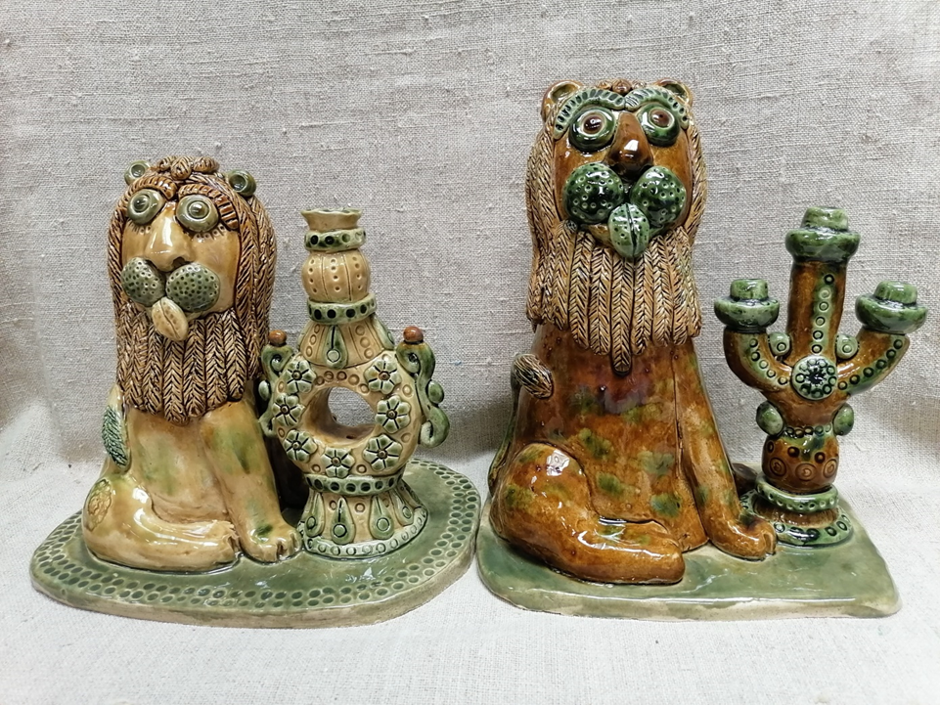

На всероссийском конкурсе творческих работ «ШАГ В ИСКУССТВО» в номинации «МИР МОИМИ ГЛАЗАМИ – АПРЕЛЬ 2022!» работа «Скопинский Лев» была отмечена дипломом за 1 место.
Творческие работы Шавыриной Марии: «Квасник», «Кувшин Рыба», «Кувшин», «Кумган», «Лошадь», «Птица Скопа», «Скопинские Львы» были представлены на XVII РЕГИОНАЛЬНЫЙ ЭТНОКУЛЬТУРНЫЙ КОНКУРС ДЛЯ ДЕТЕЙ И ВЗРОСЛЫХ «ЧЕРЕЗ ПРОШЛОЕ К БУДУЩЕМУ» в номинации «Подмастерья традиционной культуры» и удостоены Большой Медали им. М.Н. Мельникова. На открытом городском конкурсе «Золотая курица работы Шавыриной Марии: «Квасник», «Кувшин Рыба», «Кувшин», «Кумган», «Лошадь», «Птица Скопа» были отмечены Дипломом Лауреата.
На всероссийском конкурсе творческих работ «ШАГ В ИСКУССТВО» в номинации «МИР МОИМИ ГЛАЗАМИ – ФЕВРАЛЬ 2022!» были представлены работы Сердюк Софии «Скопинская керамика». Куда вошли работы «Лошадь», «Подсвечник», «Скопинские Львы». Они получили дипломом за 1 место.
Работы Сердюк Софии «Лошадь», «Подсвечник», «Скопинские Львы» были представлены на XVII РЕГИОНАЛЬНЫЙ ЭТНОКУЛЬТУРНЫЙ КОНКУРС ДЛЯ ДЕТЕЙ И ВЗРОСЛЫХ «ЧЕРЕЗ ПРОШЛОЕ К БУДУЩЕМУ» в номинации «Подмастерья традиционной культуры» и удостоены Малой Медали им. М.Н. Мельникова.
На Всероссийском конкурсе творческих работ «ШАГ В ИСКУССТВО» в номинации «МИР МОИМИ ГЛАЗАМИ – АПРЕЛЬ 2022!» была представлена работа «Птица Скопа». Она была отмечена дипломом за 1 место.
На VII Всероссийском конкурсе творческих работ «ПАСХА-2021!» была представлена работа Сердюк Софии «Подсвечник». Она была отмечена дипломом за 1 место. На VII Всероссийском конкурсе творческих работ «ПАСХА-2021!» работа «Подсвечник Лев» была отмечена дипломом за 1 место в номинации творческое мастерство педагога. На Всероссийском конкурсе творческих работ «ШАГ В ИСКУССТВО» в номинации «МИР МОИМИ ГЛАЗАМИ – АПРЕЛЬ 2021!» работа «Подсвечник Лев» была отмечена дипломом за 1 место в номинации творческое мастерство педагога.

Птица скопа
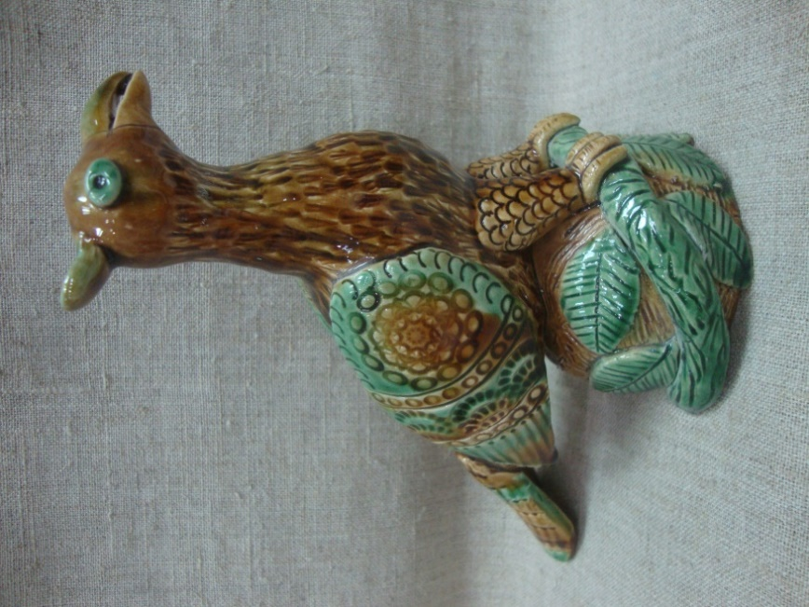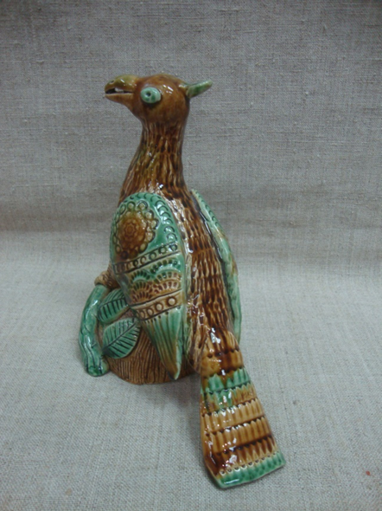

На Всероссийском конкурсе творческих работ «ШАГ В ИСКУССТВО» в номинации «МИР МОИМИ ГЛАЗАМИ – МАРТ 2021!» были представлены работы Педо Ирины: «Лев и девочка», «Лев с колокольчиком», «Лев с птицей», «Лев лежащий подсвечник» и отмечены дипломом за 1 место.
В процессе реализации проекта обучающиеся научились придумывать, фантазировать, воображать, ставить перед собой творческую задачу и искать пути её решения, воплощать свой замысел в практической деятельности, умело использовать средства выразительности, знания основных законов композиции и цветоведения. Многим обучающимся победителям конкурсов, удалось повысить свой уровень социальной успешности.
Качественные показатели критерия педагогической эффективности проекта
Работы, наших обучающихся, выполненные в рамках проекта «Скопинская керамика как средство развития детей и сохранения традиций», представленные на Международном конкурсе творческих работ «ШАГ В ИСКУССТВО», Всероссийском конкурсе творческих работ «МИР МОИМИ ГЛАЗАМИ – МАРТ 2021!», Всероссийском конкурсе творческих работ «МИР МОИМИ ГЛАЗАМИ» март 2022, Всероссийском конкурсе творческих работ «МИР МОИМИ ГЛАЗАМИ» февраль 2022, «МИР МОИМИ ГЛАЗАМИ» март 2022, Всероссийском конкурсе творческих работ «МИР МОИМИ ГЛАЗАМИ» апрель 2022, VII Всероссийском конкурсе «Пасха-2021, VIII Всероссийском конкурсе «Пасха-2022» Международном Сибирском Фестивале керамики в НГХМ, Городском открытом конкурсе «Золотая курица» 2023, XVII Региональном этнокультурном конкурсе для детей и взрослых «Через прошлое к будущему» -2022.
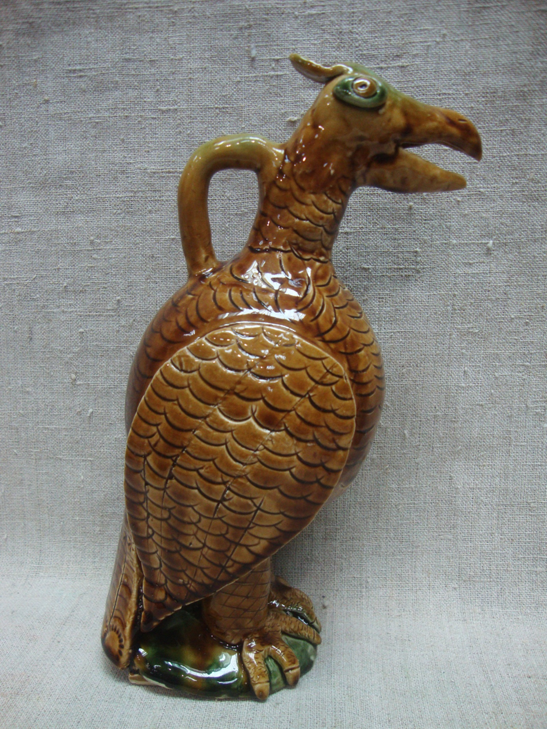
Представленные работы вызвали большой интерес у педагогов, организаторов фестиваля, членов жюри и посетителей выставки. Данный проект вызвал большой интерес у педагогов и посетителей выставки на уровне сибирского региона. Работами детей восхищались все посетители выставок. Использование авторских технологий, и глазурей сделало возможным создание неповторимых авторских работ, реализацию данного проекта и распространение опыта работы в рамках семинаров и мастер-классов в пределах сибирского региона. Наблюдается активизация познавательной деятельности и развитие творческих способностей обучающихся.

Скопинские сосуды
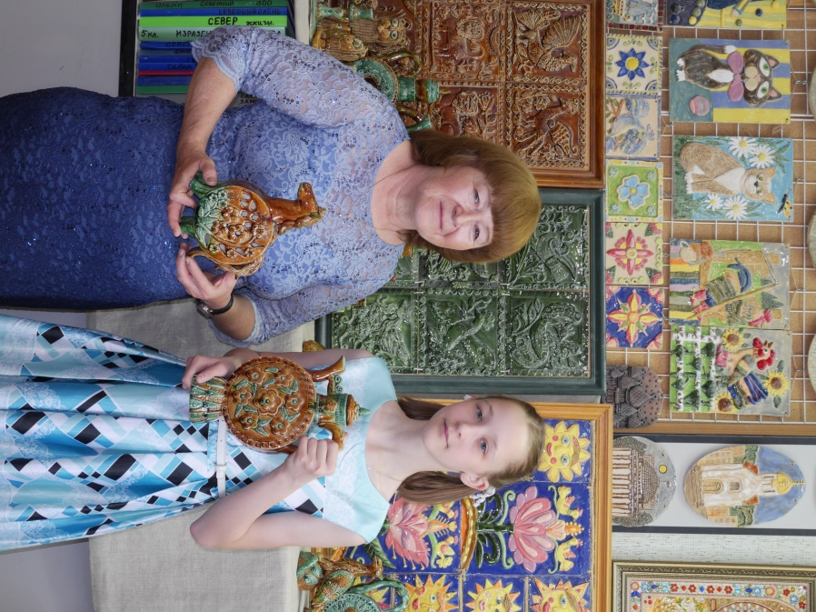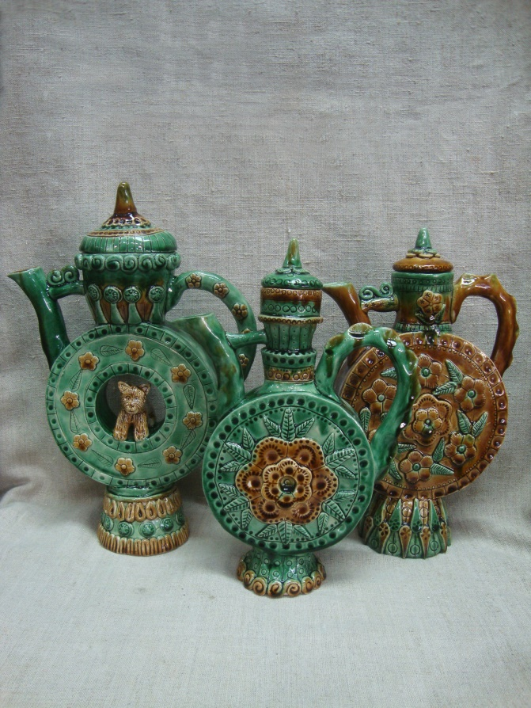
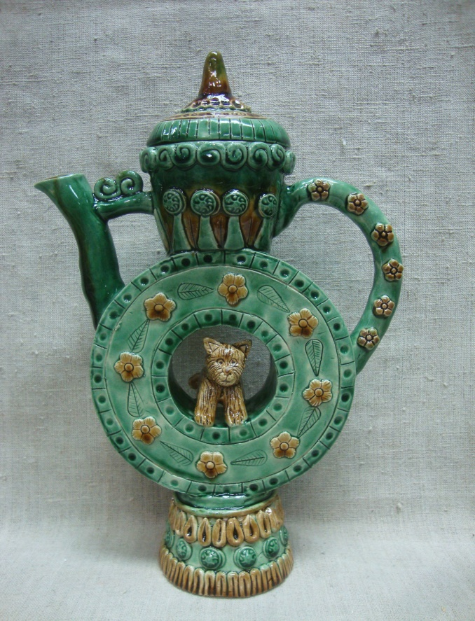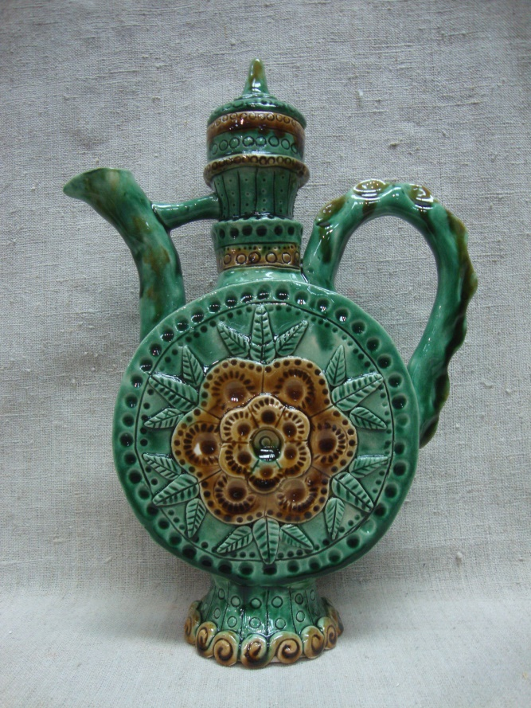

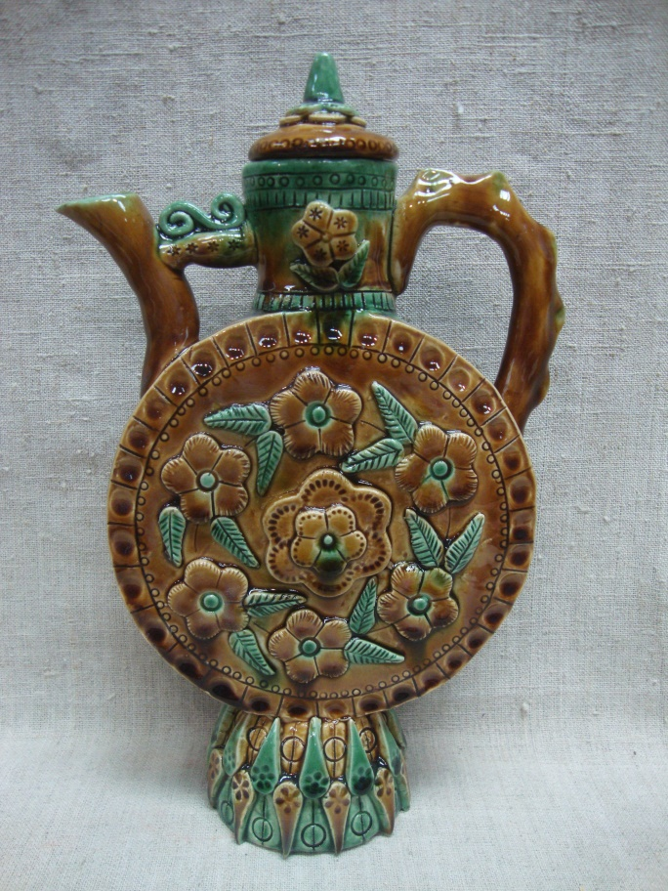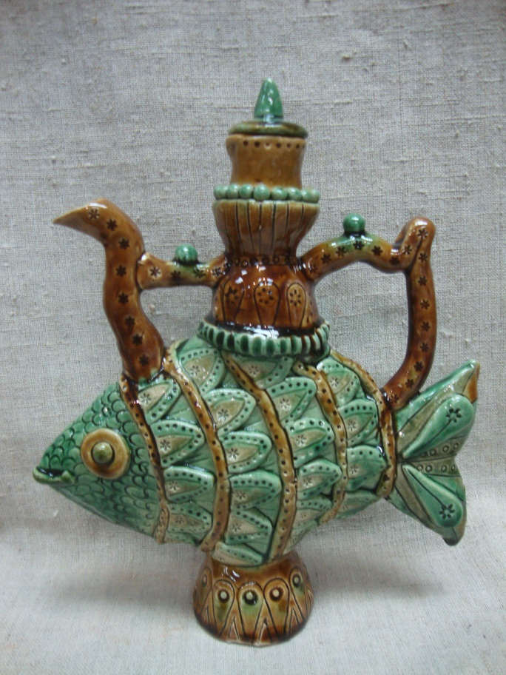

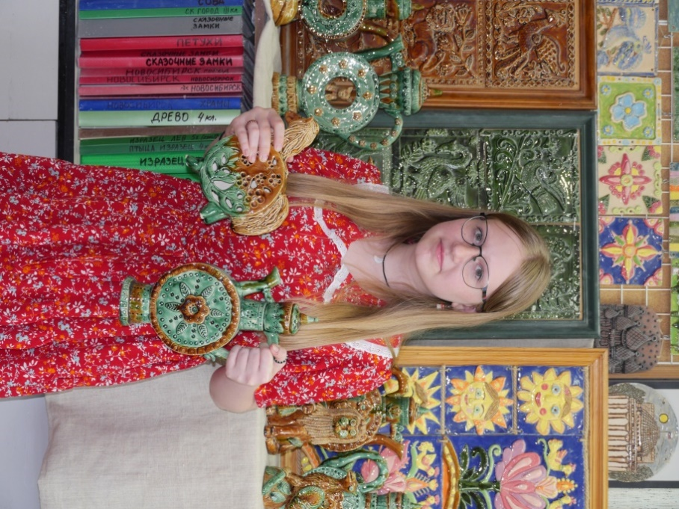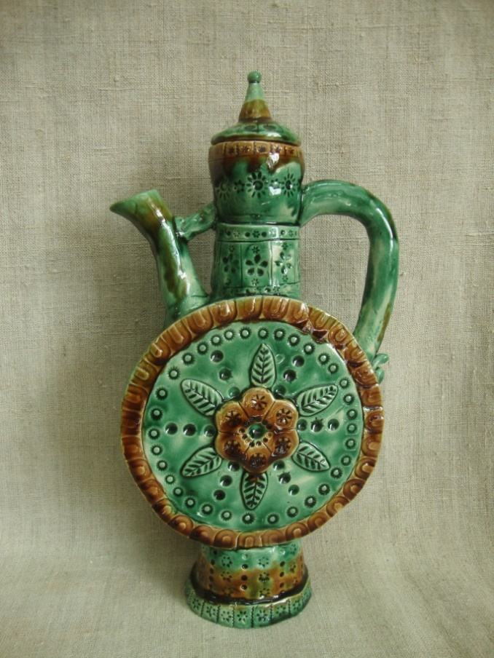

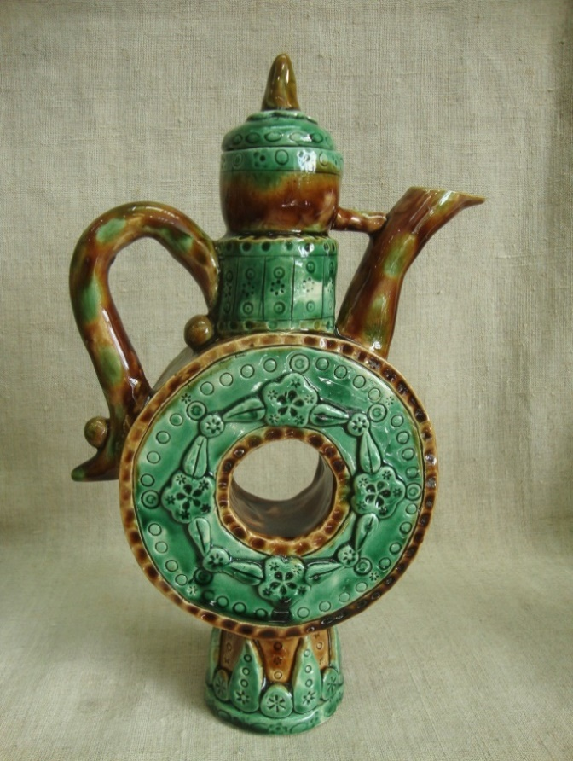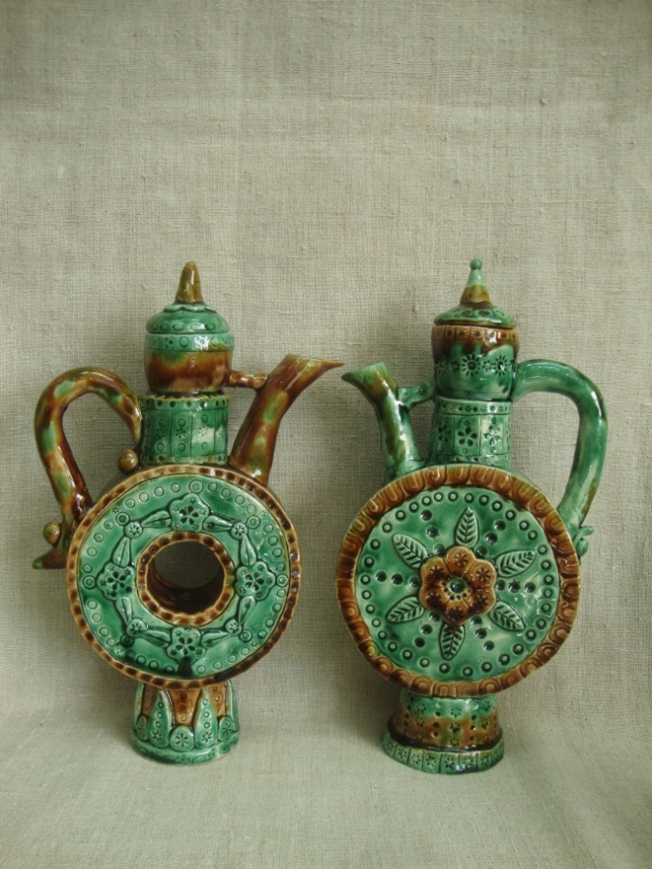
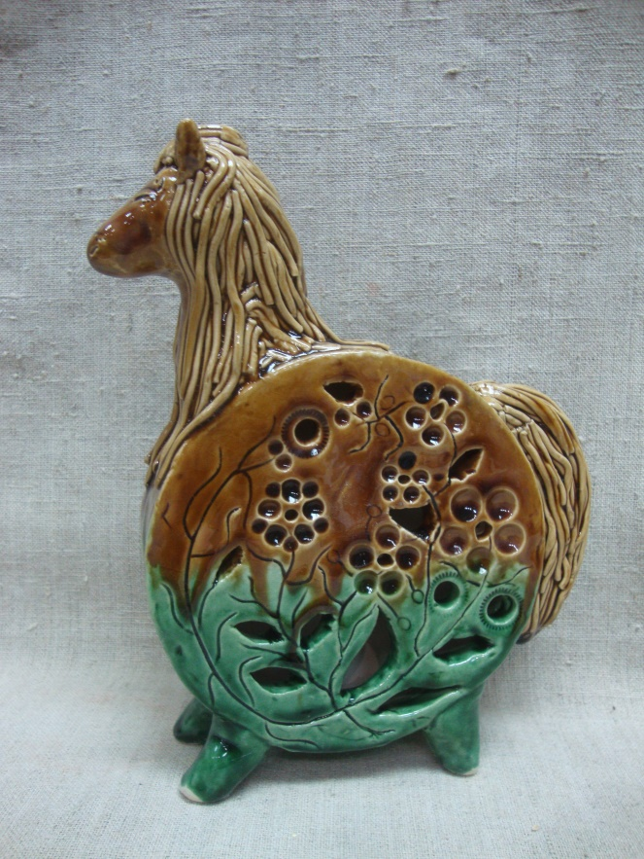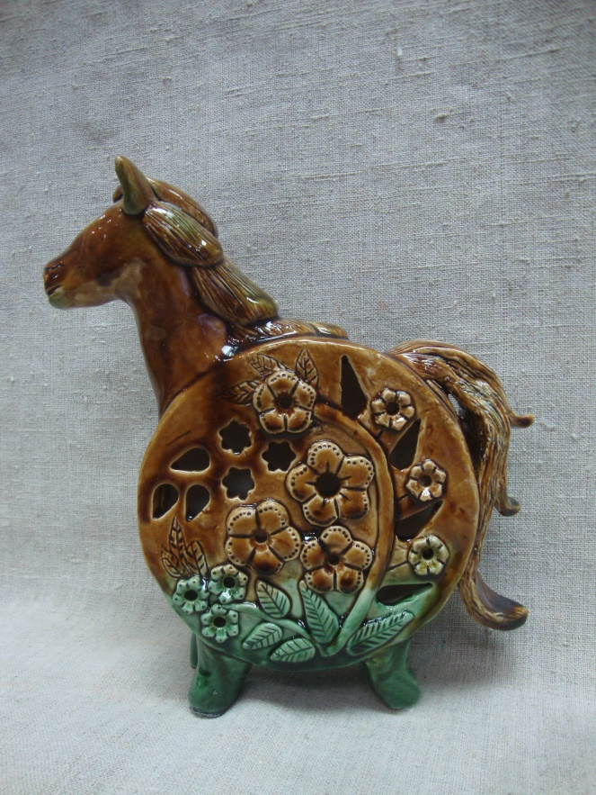

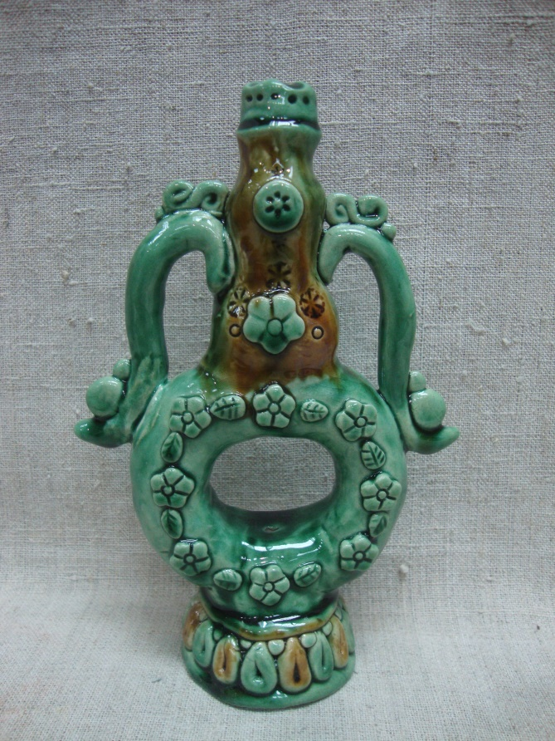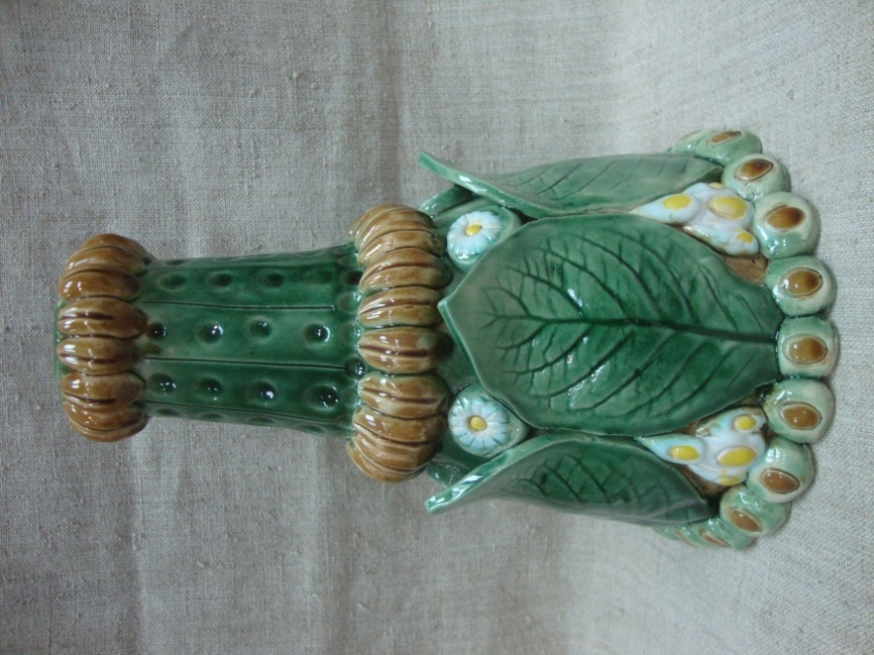

Предметы мелкой пластики
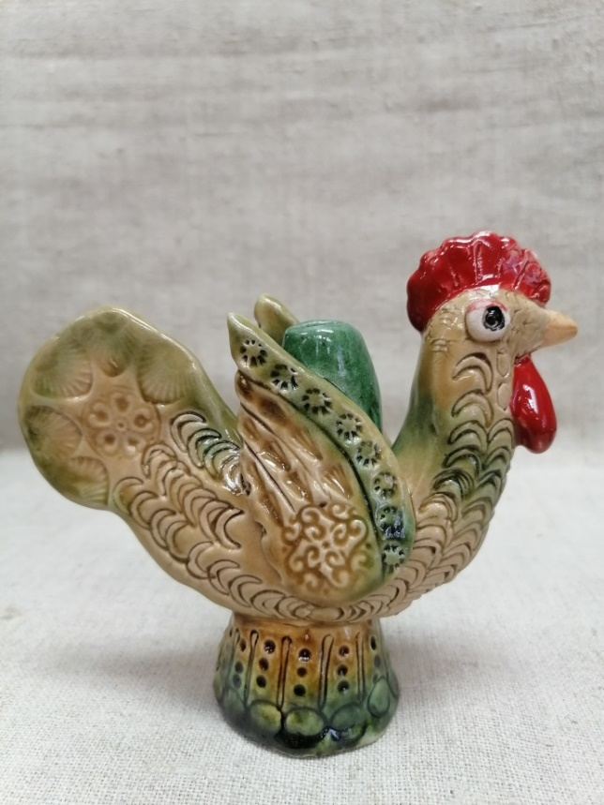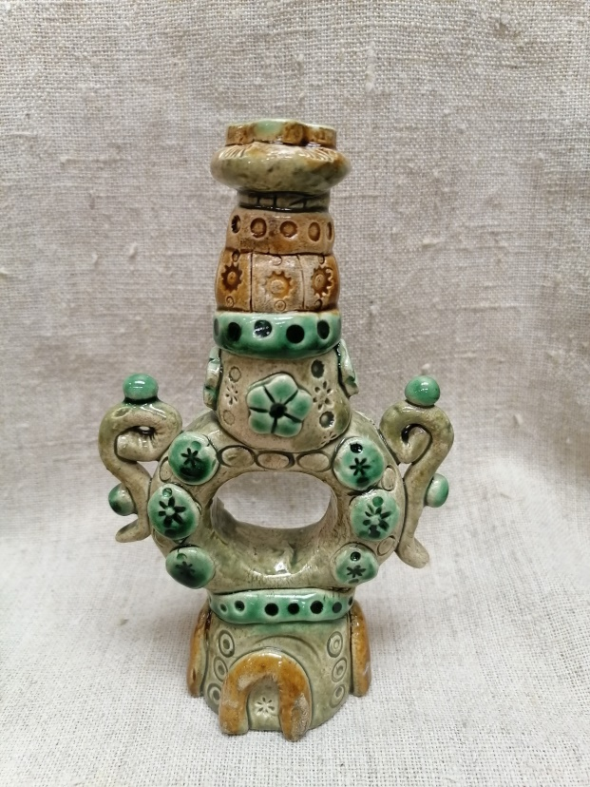
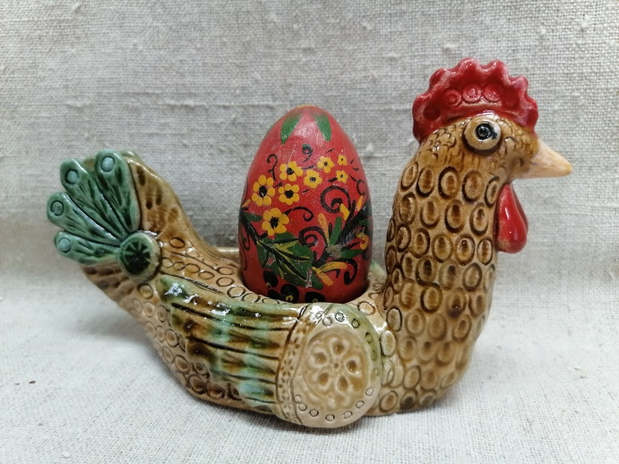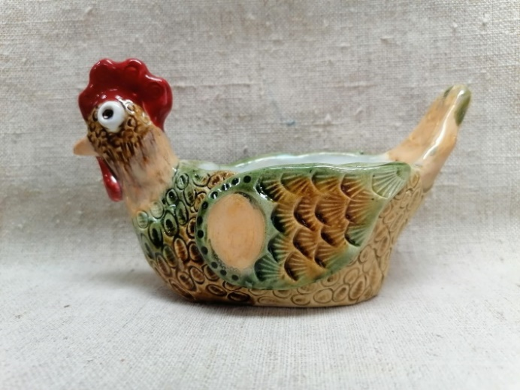
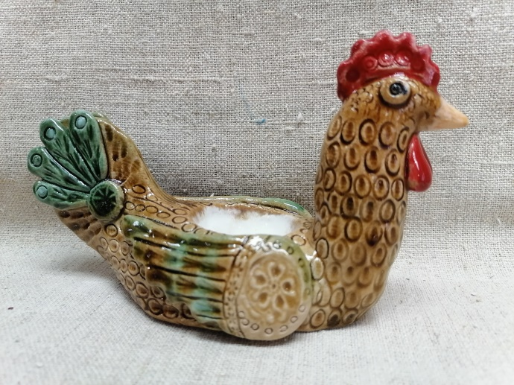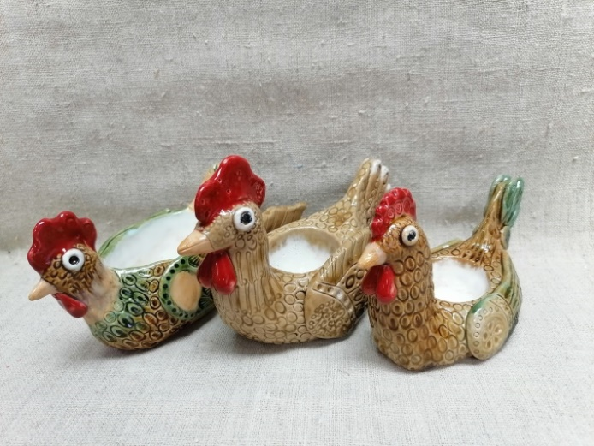

Терминологический словарь

Композиция - это составление, построение, структура художественного произведения, обусловленные его содержанием, характером и назначением.
Орнамент - совокупность ритмически повторяемых узоров.
Глина - мелкозернистая осадочная горная порода, пылевидная в сухом состоянии, пластичная при увлажнении.
Глазурь - стекловидное покрытие на поверхности керамического изделия.
Полива - в древней Руси глазурь;
Керамика - изделия из неорганических материалов (например, глины) и их смесей с минеральными добавками, изготавливаемые под воздействием высокой температуры с последующим охлаждением.
Ангобирование - способ обработки глиняных изделий, который заключается в том, что до наложения прозрачной глазури глиняный предмет покрывается тонким слоем белого ангоба, который состоит из белой глины и скрывает под собой естественный цвет самого предмета.
Изделие - предмет или набор предметов, изготовляемых на предприятии. Изделие является результатом производственного процесса.
Ангоб - покрытие из жидкой глины, которое наносят на поверхность изделия до его обжига в виде сплошного или частичного покрытия. Часто в него добавляют пигмент, который после обжига определяет цвет поверхности изделия.
Фактура - характер поверхности художественного произведения, её обработки в изобразительных искусствах.
-Майолика (расписывались по слою необожженной эмали, фаянс)
Утильный обжиг - первый грубый обжиг керамических изделий, при котором происходит спекание черепка и он становится водонепроницаемым.
Подглазурные краски - это смесь пигментов с глазурью.
Надглазурная роспись – техника декорирования керамических изделий, при которой изделия после утельного обжига сразу покрывают глазурью, затем декорируют красками и вновь обжигают.
Пигменты - соединения металлов в виде окислов и солей, дающих при взаимодействии с керамическими материалами (в процессе обжига) окрашенные соединения.
Горшок - ("горнец") и "гончар" ("горънчар") происходят от древнерусского "грънъ" ("горн" – плавильная печь)
Горшок Братина - посуда, в которой подавалась еда к столу, отличается от обыкновенного горшка ручками.
Гусятница - керамическая утварь для жарения мяса, рыбы, картофеля, приготовления запеканок, яичниц в русской печи.
Горшок для топления масла - специализированная форма керамической посуды, имела волнистую каёмку и непосредственно ручку для снятия с печи.
Скопинская керамика – традиционные русские гончарные изделия, производимые в городе Скопин Рязанской области (Россия).
Список литературы
1. Агеева Р.А., Какого мы роду – племени?», Народы России: имена и судьбы, словарь-справочник, М.: «РОСМЭН», 2002.
2. Алексеева Е.Н., Гейдер М.Н. «Скопинская керамика и игрушка» - Научная статья по искусствоведению.
3. Акунова Л.Ф., Крапивина В.А. Технология производства и декорирование художественных керамических изделий. Учебное пособие для вузов. М.-2003
4. Афанасьев А.Н. Поэтическое воззрение славян на природу. М.: Знание. 1995 - 257 с.
5. Большова С.Н. Эстетические основы народного искусства и художественных промыслов. М.:1922-367 с.
6. Выготский Л.С. «Воображение и творчество в детском возрасте». СПб.:СОЮЗ, 1997
7. Григорьева Н.С. Художественная керамика Гжели и Скопина в собрании Государственного Русского музея. Каталог. Л.: Искусство. 1987-150с.
8. Горичева В.С., Нагибина М.И. «Сказку сделаем из глины, теста, снега, пластилина». Ярославль: Академия развития. 1989. №9, с.43-47.
9. Иванченко В.Н. Занятия в системе дополнительного образования детей. Ростов н/Д: Изд-во «Учитель», 2007. – 288.
10. Ковтун М.А. Скопинская керамика. Разработка серии: Новикова Т.В. Серия: Секреты старых мастеров. М. Москвоведение. 2020г. 80 с.
11. Коган М.С, Хромова И. В. Диагностика творческого развития личности: Методическое пособие для слушателей курсов повышения квалификации работников образования. Новосибирск, 2003.-28с.
12. Крылов А. Город на Верде. Скопин. Скопин:1995-32с.
13. Каталог. Художественная керамика Гжели и Скопина.
14. Каталог. Скопинская керамика. 1988.
15. Маёрова К., Дубинская К. Русское народное прикладное искусство. Учебное издание. Издательство «Русский язык». Москва 1990г.
16. Мотивация творческой деятельности в системе дополнительного образования: Материалы II межведомственных районных педагогических чтений. – Новосибирск: ДДТ В. Дубинина, 2007. – 100
17. Попова О.С. Русская народная керамика М.: Сов. Художник. 1957-166с.
18. Пантелеева Л. Искусство русской глиняной игрушки// Дошкольное воспитание. -1989, №9
19. Пантиков В.А. «Дидактические условия развития воображения и художественно-творческих способностей младших школьников на уроках изобразительного искусства». Томск, 2003
20. Поверин Александр. Энциклопедия. Гончарное дело. 21. Радугин А.А. Психология и педагогика: Учебное пособие для вузов. Научный редактор Е.А. Кротков. – М.: Центр, 2003.- 256с.
22. Скаткин М.Н. Дидактика средней школы: 2-е изд., – М.: Просвещение 1982. – 319с.
23. Салтыков А.Б. Русская керамика. М.: Сов. Художник. 1952-166с.
24. Скопинская художественная керамика – народные промыслы.
25. Уткин П.Н., Королёва Н.С. Народные художественные промыслы. 26. Хохлова Е.Н. Современная керамика и народное гончарство. М.-1969
27. Хохлова Е.Н. Керамика Скопина. Искусство. 2000-128 с.
28. Яковлева Е.Л. Психология развития творческого потенциала личности. – М.: «Флинта», 1997.-224с.
29. Якушины Александр и Ирина. Продолжая традиции скопинской керамики

Ссылки на электронные ресурсы
1. Алейникова Ю. Керамика Скопина. Огонь, мерцающий в сосуде. Интернет - журнал «Наше наследие» (историко-культурный журнал) nasledie-rus.ru . http://www. nasledie-rus.ru/podshivka/8211.php
2.Скопинская керамика. Секреты старых мастеров. skopin-keramika.ru
3.Скопинская керамика – история и современность. skopin-keramika.ru
https://schci.ru/scopinskiy_goncharniy_promisel.html
4. Рязанкий областной научно-методический центр народного творчества. Статья «Мастера Рязанщины»

http://cnt ryazan/ru/masters/handicraft/skopinskaya-keramika.htm

Литература для детей
1. Алейникова Ю. Керамика Скопина. Огонь мерцающий в сосуде…
2. Акунова Л.Ф., Крапивина В.А. Технология производства и декорирование художественных керамических изделий. Учебное пособие для вузов. М.-2003
3.Аверина Е.А., Бронштейн М. М., Народы мира, - М: «РОСМЭН», 2015, 95с.
4.Афонькин С.Ю. Народы России. – СПб: «БКК», 2013, Серия «УЗНАЙ МИР»
5. Богатеева З.А., Мотивы народных орнаментов в детских аппликациях, - М. «Просвещение», 1986. 199с.
6. Детская энциклопедия Народы России, Праздники, обычаи, обряды, - М, Северные просторы, «РОСМЭН», 2001.
7. Каталог. Художественная керамика Гжели и Скопина.
8. Каталог. Скопинская керамика. 1988.Народы России, История и культура, обычаи и традиции, справочник школьника, - М. Академия, 2000.

